Orinoquia 12(2):141-148, 2008
Gutiérrez-Espinosa - Digestibilidad de Glicine max Volumen 12 - No 2 - Año 2008

Artículo Original/Original Article


DIGESTIBILIDAD DE Glicine max L, SOYA, EN JUVENILES DE CACHAMA BLANCA Piaractus brachypomus Cuvier 1818

Soya (Glycine max (L)) digestibility in young Piaractus brachypomus (Cuvier 1818), otherwise known as cachama blanca

Gutiérrez-Espinosa, M.C1., Vásquez-Torres, W.2

1 Zootecnista, Auxiliar de investigación, Instituto de Acuicultura de la Universidad de los Llanos E-mail: marianacgutierreze@gmail.com
2 Biólogo, PhD. Instituto de Acuicultura de la Universidad de los Llanos, Km 12 vía Puerto López, Villavicencio, Colombia. E-mail: wvasquez@telecom.com.co

Recibido; Mayo 30 de 2008. Aceptado Noviembre 28 de 2008

RESUMEN

El presente estudio se realizó con el objeto de determinar los coeficientes de digestibilidad aparente de la proteína y de la energía (CDAp y CDAe, respectivamente) de la soya Glicine max, utilizada en la formulación de dietas para la cachama Piaractus brachypomus. Para estimar los coeficientes se utilizó el método indirecto con marcador de óxido de cromo, recolectando las heces por el sistema Guelph modificado. Se seleccionaron individuos juveniles de cachama de 91 ± 24g de peso, los cuales se distribuyeron al azar en tanques cónicos de 200 L en grupos de 10 peces/tanque. Las dietas consistían de 69.5% de dieta referencia semipurificada (DRS), 0.5% de marcador inerte (óxido de cromo) y 30% del ingrediente evaluado: soya integral cruda (SIC), soya integral tostada (SIT) y torta de soya (TS). Se formaron grupos en triplicado, totalizando 9 tanques experimentales. Las heces fueron recolectadas a las 9 horas después de suministrar el alimento, cada hora durante 12 horas al día, por un periodo de 4 semanas. Las heces fueron inmediatamente secadas a una temperatura de 60ºC y se almacenaron a –17°C hasta ser analizadas para composición proximal, energía y niveles de óxido de cromo. El óxido de cromo fue determinado por el método de digestión ácida. Los CDAp obtenidos fueron 75.6% para SIC, 81.1% para SIT y 83.2% para TS. La digestibilidad de la SIC fue significativamente menor (p<0.05) que la de las otras dos presentaciones de la soya. Para la energía, este coeficiente no mostró diferencia significativa entre tratamientos (p>0.05), 65.7% para SIC, 59.1% para SIT y 59.9% para TS.

Palabras Clave: Coeficientes de digestibilidad aparente, soya integral, torta de soya, cachama blanca, proteína, energía.

Revista ORINOQUIA - Universidad de los Llanos - Villavicencio, Meta. Colombia Volumen 12 - No 2 - Año 2008

SUMMARY

The present study was aimed determining the apparent digestibility coefficients of protein and energy (ADCp and ADCe, respectively) of soya (Glycine max) used in formulating diets for white cachama (Piaractus brachypomus). The indirect method with chromic oxide marker was used for estimating coefficients, faeces being collected by the modified Guelph system. Young 91 ± 24g cachama were selected and then randomly distributed in 200 L conical tanks in groups of 10 fish/tank. Diets consisted of 69.5% semi-purified reference diet (SRD), 0.5% inert marker (chromic oxide) and 30% of the following ingredients being evaluated: crude integral soya (CIS), toasted integral soya (TIS) and soya cake (SC). Groups were formatted in triplicate (con- sisting of 9 experimental tanks). The faeces were collected 9 hours after food had been supplied, then each hour for 12 hours per day over a 4-week period. The faeces were immediately dried at 60ºC and stored at –17°C until proximal composition, energy and chromic oxide levels were analysed. Chromic oxide was determined by the acid digestion method. The ADCp so obtained were 75.6% for CIS, 81.1% for TIS and 83.2% for SC. CIS digestibility was significantly less (p<0.05) than that for the other two soya presentations. The energy coeffi- cient did not reveal a significant difference between treatments (p>0.05): 65.7% for CIS, 59.1% for TIS and
59.9% for TS.

Key words: apparent digestibility coefficients, integral soya, soya cake, cachama blanca (Piaractus brachypomus), protein, energy.

INTRODUCCIÓN

En la actualidad son cultivadas en el mundo cerca de
300 especies de peces para consumo humano; la mayor parte son criadas con dietas artificiales formuladas para atender de la forma más precisa y eficiente, sus particulares exigencias de nutrientes. La continua expansión y mejoramiento de la producción de esta industria exige por lo tanto, permanentes avances relacionados con la formulación y fabricación de dietas balanceadas de bajo costo, alta eficiencia para promover máximo crecimiento en el menor tiempo posible y niveles mínimos de impacto ambiental (Vásquez-Torres et al., 2002). Diversos análisis han mostrado que en sistemas de cultivo intensivo, los gastos por cuenta de alimento, que son los más altos, pueden oscilar entre el 75 al 85% del total de los costos de producción.

La cachama blanca P. brachypomus, es el principal producto acuícola de la región de los Llanos Orientales, la segunda en producción a nivel nacional y la princi- pal en el programa de seguridad alimentaria de nuestro país (Espinal et al., 2005). Para esta especie existen trabajos sobre determinación de coeficientes de digestibilidad de varios materiales alimenticios
comúnmente utilizados en la fabricación de raciones industrializadas (Torres y Uribe,1995; Quintero y Cortés, 1991; Hernández, 1993; Fernandes et al.,
2004); sin embargo, en todos ellos se ha trabajado con formulaciones de dietas referencia heterogéneas utilizando diversos ingredientes como harinas de pescado, de carne, de sangre, tortas de soya, de algodón, de palma, harina de maíz, de trigo, mogolla de trigo, aceites diversos, gluten, etc., y en distintas proporciones; técnicamente tales diferencias dificultan la interpretación y comparación de los resultados y consecuentemente, su aplicación en los procesos de formulación y fabricación de dietas comerciales.

El conocimiento parcial de las características nutricionales de las materias primas empleadas en la elaboración de raciones comerciales para cachama, especialmente en lo relativo a disponibilidad real de proteína y energía, se ha convertido en un factor negativo para el sistema de producción debido al deficiente aprovechamiento de los ingredientes que componen las dietas, así como por los altos niveles de contaminación y deterioro de la calidad de agua, disminución del nivel productivo y desequilibrio en la

relación costo / beneficio. Para atender las exigencias de nutrientes de cualquier especie en particular es prioritario conocer, además de sus necesidades cuantitativ as de nutrientes, los v alores de la disponibilidad biológica de la proteína y de la energía o coeficientes de digestibilidad aparente (CDA) de los nutrientes de las diversas materias primas que se utilizan en la fabricación de raciones comerciales.
El presente trabajo se realizó con el fin de determinar los coeficientes de digestibilidad aparente de la proteína y ener gía de la soya, Glicine m ax, en tres presentaciones: soya integral cruda, soya integral tostada y torta de soya en dietas para juveniles de P. brachypomus.

MATERIALES Y MÉTODOS

El trabajo se llevó a cabo en las instalaciones de la Estación Piscícola del Instituto de Acuicultura de la Universidad de los Llanos (IALL), ubicada en el kilómetro 4 vía Puerto López, en la vereda Barcelona del Municipio de Villavicencio, Departamento del Meta, a una altitud de 422 metros sobre el nivel del mar, precipitación media anual de 4.050 mm y 75% de humedad relativa.

Animales y equipo experimental
Se seleccionaron 90 juveniles de cachama blanca P. brachypomus con peso de 91 ± 24g, los cuales fueron obtenidos por reproducción inducida en la Estación Piscícola de la Universidad de los Llanos a partir de una sola pareja de reproductores. Se emplearon 9 tanques de 200 L de capacidad, construidos en fibra de vidrio, con fondo cónico y una adaptación para la recolección de heces (Figura 1); cada unidad experi- mental, constituida por un tanque con 10 peces, era abastecida con agua a una tasa de 1-2 L/min proveniente de un sistema de recirculación a través de un filtro mecánico que removía partículas en suspensión y cuatro filtros biológicos en serie para reducir la concentración de amonio. La temperatura del agua del sistema se mantuvo en 26º C ± 2.0, el pH en 6.7± 0.3 y la dureza superior a 45 mg/L.

Dietas experimentales y alimentación
La dieta de referencia (DRS) se basó en la dieta semipurificada desarrollada por Vásquez-Torres et al. (2002) para estudios de investigación en nutrición de la cacham a blanca. La composici ón de los ingredientes se describe en la Tabla 1. Las dietas consistían de 69.5% de dieta referencia semipurificada (DRS), 0.5% de marcador inerte (óxido de cromo) y
30% del ingrediente a evaluar, soya integral cruda
(SIC), soya integral tostada (SIT) y torta de soya (TS).

Los peces fueron alimentados una vez al día en las horas de la noche. La fase experimental se inició con un período de acostumbramiento de una semana a las condiciones de laboratorio. Se formaron grupos en triplicado, totalizando 9 tanques experimentales. Las heces fueron recolectadas a las 9 horas después de suministrar el alimento, cada hora durante 12 horas al día, por un periodo de 4 semanas.

Figura 1. Tanque y sistema de sedimentación removible localizado en fondo de los tanques de coleta de heces

Revista ORINOQUIA - Universidad de los Llanos - Villavicencio, Meta. Colombia Volumen 12 - No 2 - Año 2008

A cada una de las materias primas utilizadas, a la dieta referencia y a las dietas experimentales se les efectuó el análisis de composición proximal: mate- ria seca (MS), proteína bruta (PB), extracto etéreo (EE) y cenizas y se les determinó su valor de energía bruta utilizando bomba calorimétrica PARR, 121AE.
Marcador inerte
Para evaluar la digestibilidad aparente de los nutrientes de la soya se utilizó el método indirecto, que consiste en colectar las heces utilizando el sistema Guelph modificado y utilizando óxido de cromo (Cr O ) como marcador inerte adicionado a la

Tabla 1. Composición proximal de la Dieta Referencia Semipurificada (DRS)
utilizada como base para la elaboración de las dietas experimentales
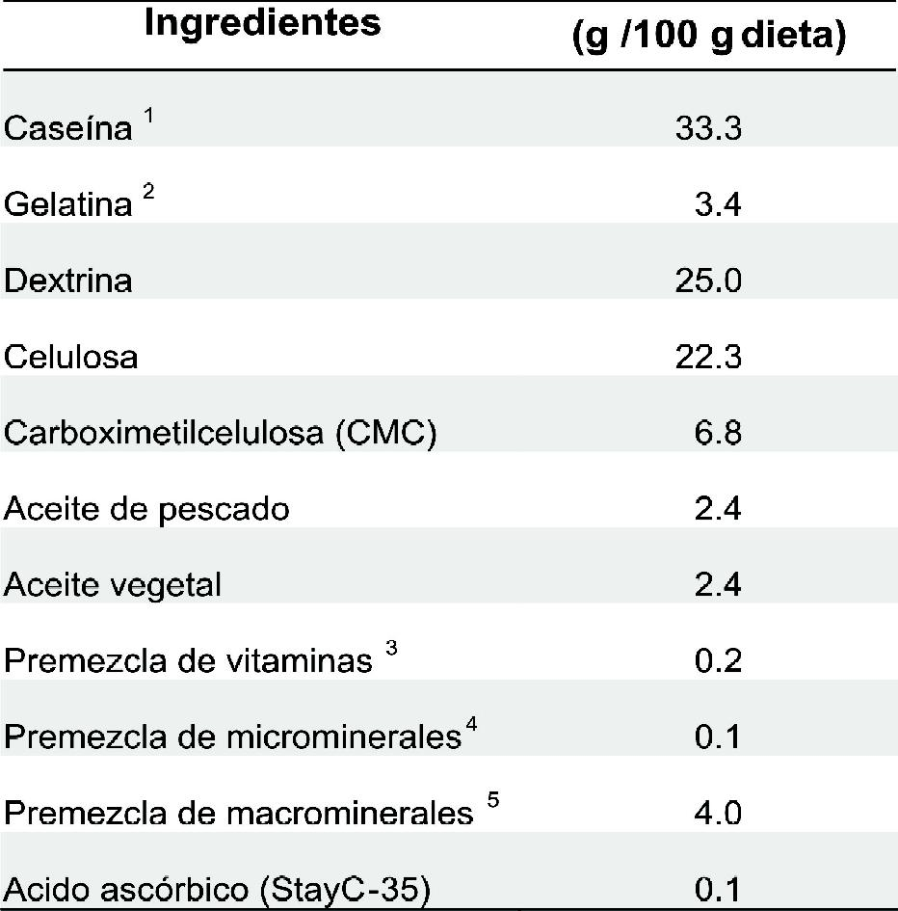
1 Composición analizada: MS 93 %; PB 86,42 %; lípidos 2,29%, cenizas 3,66%; AAE (% PB): Met 2,91, Lis 8,06, Thr 4,14, Arg 3,43, I-leu 5,02, Leu 9,34, Val 6,54, His 3,10, Phe 5,02.
2 Composición analizada: MS 91%; PB 94,02%; AAE (% PB): Met 0,92, Lis 3,81, Thr 1,87, Arg
8,25, I-leu 1,52, Leu 3,02, Val 2,37, His 0,72, Phe 2,07.
3 Rovimix Vitaminas “ Lab. Roche S.A 0.5 (Vit A 8.0*106 UI, Vit D3, 1.8*106 UI, Vit E 66.66 g, Vit B1 6.66 g, Vit B2 13.33 g, Vit B6 6.66 g, Pantotenato de Ca 33.33 g, Biotina 533.3 mg, Ac. Fólico 2.66 g, Ac. Ascórbico 400.0 g, Ac. Nicotínico 100.0 g, Vit B12 20.0 mg, Vit K3 6.66 g, vehículo csp 1.0 kg.
4 Premix microminerales “ Lab. Roche S.A 1.0 (Composición por 100 g: Magnesio 1.0, Zinc
16.0, Hierro 4.0, Cobre 1.0, Yodo 0.5, Selenio 0.05. Cobalto 0.01).
5 Premezcla de macrominerales 4.02 (Composición por 100 g de mezcla: Ca(H PO ) 13,6 g;
2 4
Lactato de Ca 34,85 g; 2MgSO4.7 H2O, 13,2 g; KH2PO4 24.g; NaCl 4.5 g; AlCl3 0.015
g, CMC 9.835 g).

dieta en una concentración del 0.5%; este método asume que la cantidad de marcador en el alimento y en las heces permanece constante a través del período experimental y que todo el compuesto ingerido aparecerá en las heces.

Recolección de heces
Una hora antes de iniciar cada recolección de heces se realizó limpieza general del drenaje y de la válvula del sistema colector para eliminar todos los materiales acumulados durante el día en el tubo sedimentador (alimentos no consumidos, heces y escamas). Como
se ilustra en la figura 1, este dispositivo está constituido por un tubo de PVC de 1" de diámetro y 5 cm de largo, dos uniones y un tapón de rosca, conectado a una llave de paso que se adosa a la parte inferior cónica del tanque.

Mediante experimentos piloto realizados antes de la fase experimental, propiamente dicha, se determinó que el periodo medio de tránsito intestinal para la cachama era de aproximadamente 9 horas. Por esta razón la coleta de heces para los análisis se inició 9 horas después de alimentar y se extendió por espacio

Tabla 2. Composición proximal de las materias primas y de las dietas experimentales
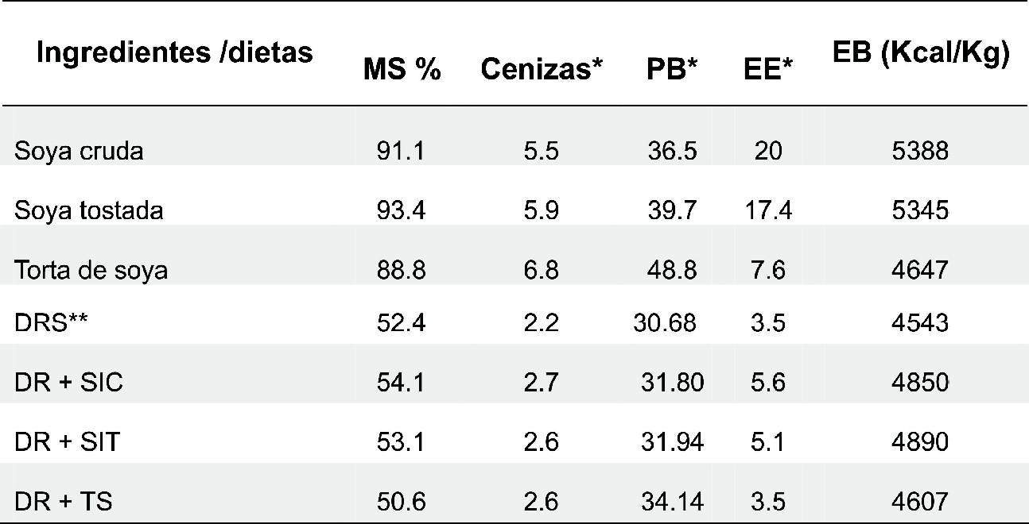
* % de la Materia Seca (MS)
** DRS= dieta de referencia semipurificada; SIC= soya integral cruda; SIT = soya integral tostada; TS = torta de soya

Tabla 3. Coeficientes de Digestibilidad Aparente de los ingredientes selec cionados
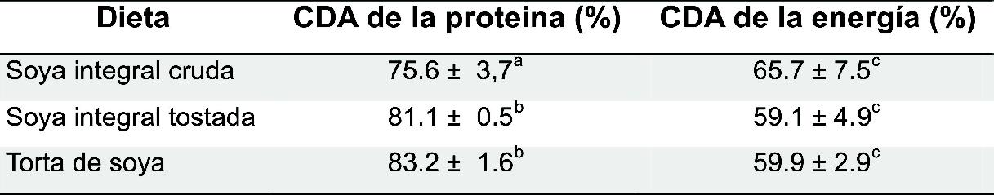
Medias seguidas por letras diferentes en las columnas indican diferencias significativas
(p< 0.05) por test de T ukey

Revista ORINOQUIA - Universidad de los Llanos - Villavicencio, Meta. Colombia Volumen 12 - No 2 - Año 2008

Donde:
CDANut (%) = Coeficiente de digestibilidad aparente del Nutriente
(Proteína bruta y energía).
CDANut ds = Coeficiente de digestibilidad aparente del Nutriente en la dieta sustituida.
CDANut dr = Coeficiente de digestibilidad aparente del Nutriente en la dieta referencia
X = Proporción de la dieta referencia.
Y = Proporción del ingrediente (30%).
Análisis estadístico
Para establecer las diferencias entre tratamientos se realizó un análisis de varianza a un nivel de probabilidad del 5% para los valores de los coeficientes de digestibilidad aparente determinados. Para el caso de diferencias significativas se utilizó el test de Tukey para separación de medias (P<0.05). Todos los análisis estadísticos fueron realizados usando el programa Systat™ for Windows (v 7.0, SPSS Inc., USA)

RESULTADOS Y DISCUSIÓN

La temperatura del agua (26°C ± 2.0), pH (6.7 ± 0.3), oxígeno (>5 ppm) y amonio (<0.02 ppm), no presentaron altas variaciones, debido a que se manejó un flujo continuo de agua proveniente del sistema de recirculación controlado.

Los resultados de composición bromatológica de las materias primas (Tabla 2), muestran que al tostar la soya, probablemente, algunos de los lípidos se volatilizaron disminuyendo su contenido de 20.0 a
17.4%; de esta manera las proporciones de materia
seca, cenizas, proteína y energía de la soya tostada aumentaron en comparación con la soya cruda. Los coeficientes de digestibilidad para proteína (CDAp) y energía (CDAe) de la soya en sus tres presentaciones, se muestran en la Tabla 3. Los CDAp y CDAe de la diet a ref erencia f ueron de 94. 6% y 71.6% respectivamente.

El CDAp para la TS en este experimento fue mayor que el reportado por Fernandes et al. (2004) en esta misma especie (75,9%), pero menor que lo observado para pacú Piaractus mesopotamicus, una especie del mismo género de la cachama, con 90.6% (Abimorad et al., 2008), para tilapia Oreochromis sp, con 92.4% (Guimarães et al., 2008), para híbridos de tilapia (Oreochromis niloticus x Oreochromis aureus) con
96.2% (Sklan et al., 2004) y para otras especies como el bagre de canal (Lim et al., 1998), la perca americana (Micropterus salmoides) (Portz y Cyrino, 2004) y para peces de aguas frías y de mar (Cheng y Hardy, 2003; Glencross y Hawkins, 2004; Mohanta et al., 2006). Sin embargo, Khan (1994) y Abimorad y Carneiro (2004) reportaron para la TS un CDAp de 86.0% y
81.1% para catfish (Mystus nemorus) y pacú respectivamente, similares al valor obtenido en este estudio.

En el trabajo de Abimorad et al. (2008) se determinaron los CDA de aminoácidos obteniendo valores que variaron ente 88.1 y 95.7% y entre 86.2 y 95.4% para los am inoáci dos esenciales y no esenciales respectivamente; estos resultados, en conjunto con los observados en este experimento, indican que para peces del género Piaractus la TS es una materia prima proteica de origen vegetal de alta digestibilidad, muy apropiada para la formulación de raciones para crecimiento.

Para la SIT el valor del CDAp de 81.1% observado en este experimento, fue semejante a los reportados por Victoria et al. (2003) en tilapia Oreochromis sp., quienes evaluaron esta materia prima incluyéndola en cuatro niveles entre 25 y 40% de la dieta obteniendo CDAp que variaron así mismo entre 84.5% y 86.6% y menor que lo reportado por Abimorad y Carneiro (2004) para pacú donde el CDAp de la SIT fue de 92.04%; los resultados de CDAp obtenidos para la SIC, 75.6%, igualmente son menores que los reportados para híbridos de tilapia de 90.1%, por Sklan et al. (2004) y para pacú (83.5%) por Abimorad y Carneiro (2004). El bajo valor que presentó la SIC en este estudio puede ser el reflejo de una respuesta específica de la especie a los factores antinutricionales que presenta la soya; Torres y Uribe (1995) sustituyeron en una dieta patrón el 10, 30 y 50% con soya extrudizada obteniendo CDAp mayores de 92% para P. brachypomus. La soya extrudizada es obtenida por medio de un proceso de

cocción a temperaturas elevadas (150°C – 180°C) du- rante períodos cortos de tiempo (60-120 segundos), en niveles de humedad del 15 al 25% (Harper, 1993); este proceso hace que se inactiven los factores antinutricionales presentes en la soya haciendo más eficiente el proceso de digestión de esta, como se ve reflejado en los CDA obtenidos en el estudio realizado por Torres y Uribe (1995). Gonçalves y Carneiro (2003) registraron CDAp de la torta de soya, soya tostada y soya cruda en pintado Pseudoplatystoma coruscans, de 67.1%, 49.5% y 26.8% respectivamente. Teniendo en cuenta que P. coruscans es una especie carnívora, los valores de los CDA son menores con relación a los obtenidos en este estudio y el realizado por Buzeta y Reyes (1993) en P. mesopotamicus (CDA 100%), mostrando así una mejor eficiencia de las especies omnívoras en la utilización de este alimento.

Concerniente a la energía, los CDA fueron bajos: 65.7% SIC, 59.1% SIT y 59.9% TS, comparados con los reportados para híbridos de tilapia (Oreochromis
niloticus x Oreochromis aureus), donde para SIC el
CDAe fue de 76.8% y para TS de 84.5% (Sklan et al.,
2004). En cuanto a lo reportado por Torres y Uribe (1995) con soya extrudizada incluida en un 30%, fue del 62.9% muy similar a lo obtenido en este estudio. En P. coruscans el CDAe de la torta de soya fue 61.7% y para la soya tostada 57.4%, muy similares a los CDA para P. brachypomus, reportando el más bajo para la soya cruda (Gonçalves y Carneiro, 2003).

De acuerdo con los resultados obtenidos, el tratamiento con el cual se lograron los mejores coeficientes de digestibilidad aparente (83.2% para proteína y 59.9% para energía) corresponden a la TS. Estos resultados también indican que al tostar la soya e incluirla en un 30% en la dieta de juveniles de cacham a blanca, se consi gue aum ent ar su aprovechamiento. En general las tres presentaciones de soya evaluadas mostraron aceptables coeficientes de digestibilidad de proteína y energía y por tal razón podrían ser utilizadas, sin mayores restricciones, en dietas prácticas para esta especie.

AGRADECIMIENTOS

Al Instituto de Acuicultura de la Universidad de los Llanos (IALL)

BIBLIOGRAFÍA

Abimorad EG, Carneiro DJ.. Métodos de coleta de fezes e determinacão dos coeficientes de digestibilidade da fracão protéica e da energia dos alimentos para pacu, Piaractus mesopotamicus (Holmberg. 1887). Revista Brasileira de Zootecnia. 2004; 37(5): 1101-1109.

Abimorad EG, Squassoni GH, Carneiro DJ.. Apparent digestibility of protein, energy, and amino acids in some sel ected feed ingredients for pacu Piaractus mesopotamicus. Aquaculture Nutrition. 2008; 14: 374-
380.

Buzeta LV, Reyes F. Evaluación del coeficiente de digestibilidad aparente de la fracción proteica y energética de seis productos y subproductos agroindustriales en Piaractus mesopotamicus (Holmberg, 1987). Tesis de grado Facultad de Zootecnia Universidad de la Salle, Santa Fe de Bogotá, D.C. 1993. 85-87 p.
Cheng ZJ, Hardy RW.. Effects of extrusion processing of feed ingredients on apparent digestibility coefficients of nutrients for rainbow trout (Oncorhynchus mykiss). Aquaculture Nutrition. 2003; 9: 77–83.

Espinal C, Martínez H, González F. La Cadena Piscícola en Colombia: Una mirada global de su estructura y dinámica 1991-2005. MADR, Observatorio Agrocadenas Colombia. 2005. Documento de trabajo 106. 46 pp.

Fernandes JBK, Lochmann R, Bocanegra FA.. Appar- ent digestible energy and nutrient digestibility coeffi- ci ents of diet ingredients for Pacu Piaractus brachypomus. Journal of the World Aquaculture Soci- ety, 2004; 35(2): 237-244.

Revista ORINOQUIA - Universidad de los Llanos - Villavicencio, Meta. Colombia Volumen 12 - No 2 - Año 2008

Furukawa A, Tsukahara H.. On the acid digestion for the determination of chromic oxide as an index substance in the study of digestibility of fish feed. Bulletin of the Japanese Society of Scientific Fisheries. 1966; 32(6): 502-506.

Glencross B, Hawkins W. A comparison of the digest- ibility of lupin (Lupinus sp.) kernel meals as dietary pro- tein resources when fed to either, rainbow trout, Oncorhynchus mykiss or red seabream, Pagrus auratus. Aquaculture Nutrition, 2004; 10: 65-73

Gonçalves EG, Carneiro DJ. Coeficientes de digestibilidade aparente da proteína e energia de alguns ingredientes utilizados em dietas para o pintado (Pseudoplatystoma coruscans). Revista Brasilera de Zootecnia, 2003; 32(4): 779-786.

Guimarães IG, Pezzato LE, Barros MM. Amino acid availability and protein digestibility of several protein sources for Nile tilapia, Oreochromis niloticus. Aquacul- ture Nutrition. 2008; 14: 396–404.

Harper JM.. Experiencia con plantas de extrusión en América Latina bajo la asistencia del programa “Extrusión a bajo costo”.Revista Soya Noticias 1993 No. 233. Asociación Americana de Soya. Abril - Junio. p. 12.

Hernández R. DigestibilidadAparente de 3 subproductos, afrecho de cebada, germende malta y levadura de cerveza en cachama blanca Piaractus brachypomus. Trabajo de grado Facultad de Medicina Veterinaria y Zootecnia. Universidad Tecnológica de los Llanos. Villavicencio.1993.

Khan MS. Apparent digestibility coefficients for common feed ingredients in formulated diets for tropical catfish (Mysrus nemorus). Aquaculture and Fisheries Manage- ment. 1994; 25: 167-1 74.

Lim C, Klesius PH, Higgs DA.. Substitution of canola meal for soybean meal in diets for channel catfish Ictalurus punctatus. Journal of the World Aquaculture Society.
1998; 29: 161–168.

Mohanta KN, Mohanty SN, Jena JK, Sahu NP. Appar- ent protein, lipid and energy digestibility coefficients of some commonly used feed ingredients in formulated
pelleted diets for silver barb, Puntius gonionotus. Aquac- ulture Nutrition. 2006; 12: 211–218.

Nose T.. On the digestion of food protein by gold-fish (Carassius auratus L) and rainbow trout (Salmo irideus G.) 1960. Bulletin Freshwater Fish Research Laboratory.
10, 11–22.

Portz L, Cyrino EP. Digestibility of nutrients and amino acids of different protein sources in practical diets by largemouth bass Micropterus salmoides (Lacepe´de, 1802). Aquaculture Research, 2004; 35: 312-320.

Quintero LG, Cortes M. Evaluación de la digestibilidad aparente de la harina de arroz y la torta de palmiste en cachama blanca (Piaractus brachypomus). Tesis de grado Facultad de Medicina Veterinaria y Zootecnia. Universidad Nacional de Colombia. Bogotá D.E. 1991 137p.

Reigh RC, Braden SL, Craig RJ. Apparent digestibility coefficients for common feedstuffs in formulated diets for red swamp crayfish, Procambrus clarkia. Aquaculture 1990; 84: 321-334.

Sklan D, Prag T, Lupatsch I. Apparent digestibility coeffi- cients of feed ingredients and their prediction in diets for tilapia Oreochromis niloticus x Oreochromis aureus (Teleostei, Cichlidae). Aquaculture Research. 2004; 35: 358-364.

Torres ACA, Uribe HA.. Evaluación de la digestibilidad aparente de cuatro subproductos agroindustriales, fuentes de proteína y energía, en la nutrición de cachama blanca, Piaractus brachypomus Cuvier 1818. 1995. Boletín Científico INPA No.3, Santa Fe de Bogotá, 40-55.

Vásquez-Torres W, Pereira Filho M, Arias-Castellanos JA. Estudos para composição de una dieta referência semipurificada para avaliaçião de exigências nutricionais em juvenis de Pirapitinga, Piaractus brachypomus (Cuvier, 1818). Revista Brasileira de Zootecnia. 2002; 31(1): 283- 292.

Victoria NF, Lemeter P, Espejo C. 2003 Valor nutricional de la soya integral para tilapia roja. Tesis de grado Universidad Nacional de Colombia, Palmira. 180p.

